**Тема: Ассортимент трикотажных товаров**

Цель:

* Изучить ассортимент товаров, получаемых из трикотажного полотна
* Развить умение определять ассортиментную принадлежность трикотажных товаров
* Воспитывать внимательность и аккуратность при выполнении работ

Оборудование: компьютер, проектор, экран, схемы «Классификация трикотажных товаров», таблицы «Размерные признаки швейных и трикотажных изделий», трикотажные изделия.

ХОД УРОКА

1. Орг. Момент (явка учащихся)
2. Актуализация опорных знаний.

Вопросы учащимся:

* Дайте определение понятию ассортимент
* Что такое трикотаж?
* Из чего производится трикотаж?
* Чем отличается трикотаж от ткани?
* Чем отличаются трикотажные изделия от текстильных?

1. Новый материал

Получение трикотажа

Выпускаемые трикотажной промышленностью изделия характеризуются большим разнообразием ассортимента.   
  
3.1 По назначению все трикотажные изделия можно разделить на пять групп: верхние, бельевые, чулочно-носочные, перчаточные, платочно-шарфовые и головные.  
  
3.2 По виду сырья трикотажные изделия бывают однородные (из одного вида сырья) и неоднородные (из различных видов сырья).   
  
Однородные изделия вырабатывают из пряжи натуральных волокон (хлопка, шерсти и др.), из пряжи или нитей из искусственных волокон (вискозных, ацетатных и др.), из пряжи или нитей из синтетических волокон (капроновых, нитроновых и др.).  
  
К неоднородным относят изделия из пряжи натуральных волокон в смеси с химическими волокнами или в сочетании с пряжей или нитями из химических волокон.   
  
В зависимости от структуры полотна трикотажные изделия бывают кулирные (одинарные и двойные) и основовязаные (одинарные и двойные).   
  
3.3 По способу изготовления различают трикотажные изделия вязаные (регулярные и полурегулярные), кроеные из трикотажных полотен и комбинированные (из деталей вязаных и кроеных).  
  
3.4 По способу отделки и обработке полотен изделия бывают: суровые, отваренные, отбеленные, крашеные, пестровязаные, набивные, начесные, отделанные под замшу, под бархат, тисненые, лощеные, с подвалкой, с различными структурными эффектами (зернистой структуры, с рельефными рубчиками, рисунками, букле, твид, плюш, с креповыми эффектами под шифон, под креп – жоржет, эффектами жатости, имитации ручного вязания), со специальными обработками   
3.5 По половозрастному признаку: мужские, женские, детские (подростковые, школьные, дошкольные, ясельные, для мальчиков, для девочек).

В торговой классификации трикотажные изделия делятся по назначению на упомянутые выше пять групп. В каждой группе изделия делят на подгруппы в зависимости от пола и возраста потребителей: мужские, женские и детские. В группах бельевых и чулочно-носочных изделий выделяют еще и подгруппы спортивных изделий. Изделия каждой подгруппы подразделены на виды. В торговой классификации виды изделий подразделяют по составу сырья, переплетению, сложности и особенностям фасона.  
  
Фасон трикотажного изделия характеризуется следующими признаками: силуэтом, типом конструкции изделия, покроем и длиной рукавов, конструкцией и формой воротника и характером оформления горловины, типом застежки, конструкцией карманов, характером обработки низа стана и низков рукавов, рисунком трикотажного полотна.  
  
По силуэту все верхние трикотажные изделия бывают прилегающие, полуприлегающие, прямые и свободные.   
  
Тип конструкции определяется способом деления поверхности изделия (стана) на основные части.   
  
Последней ступенью классификации является артикул – условное обозначение изделия, отличающегося от других фасоном, видом и линейной плотностью пряжи (нитей), из которой изготовлено полотно данного изделия, видом переплетения, типом вязальной машины, на которой оно выработано.   
  
**^ Верхний трикотаж** по разнообразию сырья, видам переплетений и отделке занимает ведущее место в ассортименте трикотажных товаров. Производятся следующие виды изделий: пальто, пелерины, джемперы, жакеты, жилеты, свитеры, платья, костюмы, брюки, рейтузы, блузки, халаты, комбинезоны.   
  
*Пальто* могут быть однобортные и двубортные, расширенные книзу и прилегающие по линии талии, без подкладки и с подкладкой, с рукавами длинными, вшивными или реглан, с воротником, капюшоном или шапочкой, с карманами накладными или прорезными, с поясом и т. д.   
  
*Джемпер* — это изделие без разреза или с разрезом, не доходящим до конца стана. Выпускаются с воротником и без воротника, с длинными, полудлинными, короткими рукавами или без рукавов, с карманами и без них. Разновидностью джемпера является пуловер, отличающийся V-образным вырезом.   
  
*Жакеты* — изделия с рукавами и с разрезом во всю длину стана. Изготавливают жакеты женские и мужские с рукавами разной длины, с поясами и без них, с воротниками, без воротков, с карманами и без карманов.   
  
*^ Жилеты* — изделия без рукавов с разрезом во всю длину стана, с карманами и без карманов. Жилеты подразделяются на мужские и женские.   
  
*Свитера* — имеют высокий одинарный или двойной воротник (не менее 5 см), с отворотом или без отворота, плотно охватывающий шею, с рукавами различной длины и конструкции: реглан, вшитый, цельнокроеный.   
  
*^ Блузки* вырабатывают из рисунчатого малорастягивающегося или ажурного трикотажа. Состоят из стана с рукавами или без рукавов.   
  
*Платья* женские бывают разнообразных фасонов, которые различаются формой воротника, длиной и фасоном рукавов, наличием отделки и т. д. Выпускают платья вязаные, кроеные и комбинированные, из полотен отбеленных, гладкокрашеных, пестровязаных, набивных, меланжевых, тисненых и т. д. Все перечисленные изделия могут выпускаться отдельно и в комплекте.   
  
*Костюм* — комплект, состоящий из юбки (брюк) и жакета (джемпера или свитера или блузки). Костюмы могут состоять из двух или трех предметов. Дополнением к детским костюмам могут быть шапочка, шарф, варежки и другие изделия.   
  
*^ Рейтузы* — это вязанье или кроеные верхние трикотажные изделия, которые изготовляют с длинными и короткими ножками.   
  
*Костюмы спортивные* состоят из брюк и куртки (джемпера). Куртка может быть с цельным станом или с разрезным, состоящим из спинки и двух полочек, с застежкой.   
  
*Брюки* выпускают различных фасонов из разнообразных трикотажных полотен.   
  
**^ Трикотажное белье** классифицируют по назначению на бытовое и спортивное. Белье бытового назначения по полу и возрасту потребителей подразделяют на мужское, женское и детское.   
  
*^ Мужское белье* включает фуфайки и кальсоны в виде гарнитуров или отдельных предметов. Фуфайки состоят из переда, спинки и рукавов различной длины, с застежкой или без застежки. Кальсоны состоят из двух ножек и ластовицы, бывают длинными и короткими. Сорочки мужские изготовляют с длинными и короткими рукавами, для носки навыпуск или под брюки.   
  
*^ Женское белье* более разнообразно по ассортименту, чем мужское. В него входят сорочки женские, панталоны, пеньюары, комбинации, ночные сорочки, гарнитуры и юбки нижние. Панталоны состоят из двух ножек и ластовицы, бывают короткие, длинные и панталоны-трусы. Комбинации бывают с бретелями, без бретелей и с рукавами. Край верха и низа комбинации декорируется кружевом, рюшами, бейкой, кантом и т. д. В качестве отделки также используют вышивку, аппликацию, термопечать и т. д. Ночные сорочки изготовляют длинными и короткими трех видов: с вшивными рукавами, с цельнокроеными или типа реглан, без рукавов.   
  
*^ Детское белье* для мальчиков и девочек отличается от белья для взрослых размерами и применяемыми видами сырья.   
  
*Изделия для детей ясельного возраста* (включая новорожденных) включают распашонки, песочницы, ползунки, комбинезоны, конверты, шапочки и др. Распашонки шьют в виде свободной кофточки прямыми, обычно с короткими, цельнокроеными или вшивными рукавами, со сквозным разрезом спереди. Песочницы могут быть цельнокроеными, с пришивным или пристегивающимся лифчиком, с бретелями и нагрудниками, с карманами и без карманов. Песочницы выпускают и в виде гарнитура — короткие штанишки без бретелей с кофточкой. Комбинезон изготовляют с цельнокроеным лифом и брюками или с лифом, отрезным по линии талии, с продольным разрезом. Шапочки и чепчики могут быть составными из двух, трех или четырех деталей. Из перечисленных изделий могут составляться гарнитуры, включающие два, три, четыре и более предметов.   
  
*^ Спортивное белье* представлено спортивными трусами, фуфайками, майками, купальными костюмами и др.   
  
**Чулочно-носочные изделия** выпускают в следующем ассортименте: подследники, носки и получулки мужские, женские и детские, чулки женские, колготки женские и детские, бытовые и медицинские.   
  
*Подследники* носят в летнее время взамен носков и вырабатывают их преимущественно из капроновых эластичных нитей.   
  
*Носки* выпускают следующих вариантов: мужские и подростковые гладкие, мужские рисунчатые (пестровязаные), женские и детские из хлопчатобумажной пряжи, из хлопчатобумажной пряжи с искусственными или синтетическими нитями, из шерстяной пряжи, капрона, высокообъемных нитей и пряжи, в том числе эластика, из комбинации разных видов пряжи и нитей. По строению носки отличаются от чулок более коротким паголенком и тем, что вместо борта имеют ластик (резинку). Обозначение размеров мужских, женских и подростковых изделий производят нечетными номерами, детских — четными.   
  
*Получулки* выпускают женские, мужские и детские, длиной до колена с коротким бортом (2 см), в который заделывается резиновая тесьма или жилка. Основные части женского чулка — борт, паголенок, пятка, след и мысок. Размер чулок — это длина следа в сантиметрах. С изменением длины следа размер других частей чулка изменяется незначительно. Чулки и получулки бывают белыми, гладкокрашеными, пестровязаными, набивными, с вышивкой и т. д. Чулки, получулки и колготки детские, в отличие от женских, изготавливают только на круглочулочных автоматах хлопчатобумажными и из высокообъемных нитей и пряжи.   
  
*^ Чулки женские* закрывают стопу, голень и бедро. Производят на круглочулочных автоматах и котонных машинах из синтетических нитей или комбинации различных видов пряжи и нитей. Верхний край чулок может иметь отделку в виде кружев. Отличительными признаками чулок с коттон-машин является наличие шва, идущего по всей длине следа и паголенка чулка от мыска до верха борта. В чулках, изготовленных на круглочулочных автоматах, отсутствует шов или имеется ложный шов, идущий по паголенку до низкой пятки, видны концы усилительных петель по следу на изнанке. Качество чулок с коттон-машин выше, чем чулок с «круглых» машин. Эти чулки отличаются более устойчивой формой и красиво облегают ногу.   
  
*^ Спортивные чулки* отличаются от обычных меньшей длиной (до колена) и наличием ластичного бортика. Паголенок таких чулок гладкий или с рельефным рисунком, верх заканчивается бортиком с резиновой жилкой или отворотом.   
  
*Гетры* представляют собой чулки без пятки и следа. Покрывают голень, а иногда и бедро.   
  
**^ Перчатки и варежки** подразделяют на шитые и вязаные, зимние, демисезонные и летние. Отдельную подгруппу составляют перчатки театральные. По половозрастному признаку перчатки и варежки бывают мужские, женские и детские. Могут быть с застежкой или без нее. Размер перчаток равен половине окружности кисти руки, измеряемой посредине, между основаниями большого и указательного пальцев, в сантиметрах. Перчатки и варежки вязанные изготовляют одинарными и двойными, с застежкой или без нее.   
  
**Платочно-шарфовые** изделия и головные уборы представлены следующими видами: шарфы, платки, шапочки, палантины, гарнитуры и др. Палантины представляют собой шарфы длиной 1,5-2 м и шириной не менее 50 см. Шапочки вырабатывают различных конструкций. Гарнитуры могут сочетать в себе различные изделия, объединяемые отделкой, сырьевым составом и другими признаками.

[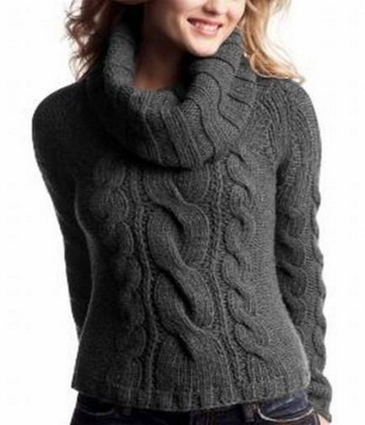](http://www.odejdaimoda.ru/images/svitera/image032.jpg)

[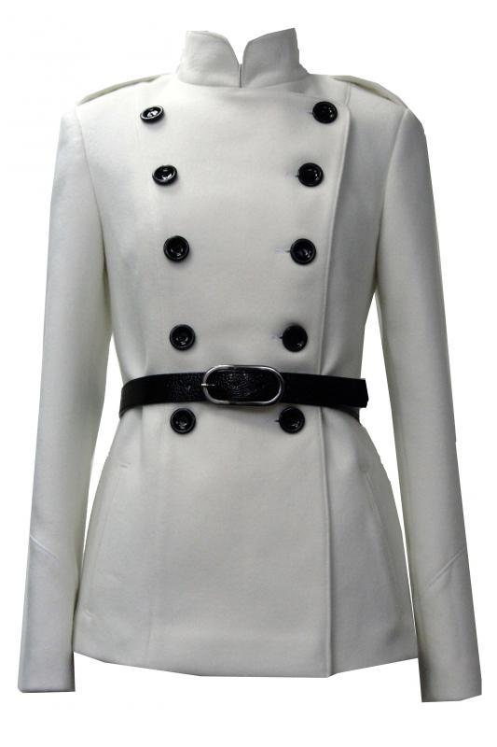](http://www.hoops.ru/media/images/catalog/product_photo/312.jpg)

[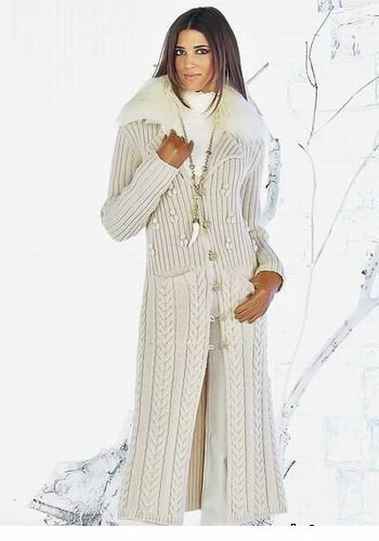](http://spletnicam.ru/wp-content/uploads/2010/11/7.jpg)

[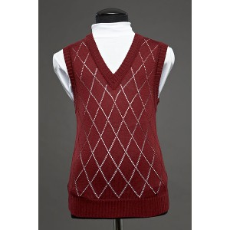](http://rubikon-shop.ru/img/p/467-555-large.jpg)

[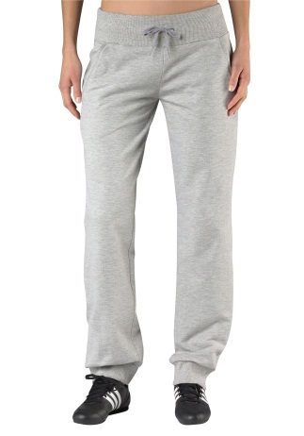](http://www.bellore.ru/img/big/57422.jpg)

[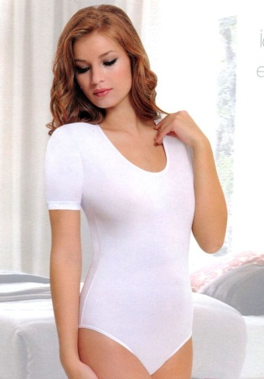](http://www.bolshayakaramelka.kz/images/product_images/popup_images/96_0.jpg)